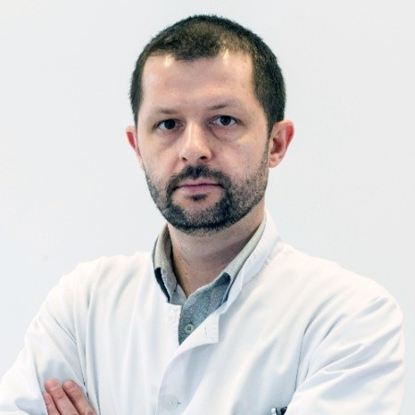
Марко Павловић
В. aсс. др. мед. сц.

Босна и Херцеговина

Дипломирао на Медицинском факултету Универзитета у Загребу 2002. године. Специјализацију из психијатрије обавио у Универзитетској клиничкој болници Мостар и Психијатријској болници Врапче у Загребу. Специјалистички испит положио 2010. године у Психијатријској болници Врапче у Загребу. На Медицинском факултету Универзитета у Мостару одбранио магистарски рад 2013. године а докторску дисертацију 2021. године. Од 2010. године ради на Одјељењу ургентне психијатрије и интензивне његе Клинике за психијатрију Универзитетске клиничке болнице Мостар.
Виши је асистент на Медицинском факултету Универзитета у Мостару те помоћник уредника електронског часописа „Здравствени гласник“ Факултета здравствених студија Универзитета у Мостару.
Учествовао је на бројним психијатријским конгресима и симпозијима у земљи и иностранству, а до сада је објавио више од 10 конгресних сажетака и 27 радова у индексираним часописима од чега је 12 индексирано у СС. Коаутор је неколико универзитетских уџбеника из подручја психијатрије и медицинске психологије. Ожењен је, отац двоје дјеце.

